Спецификация endpoint’ов для запроса бизнеса по блокировке платежей

Подготовил:

Саитов Э.В.

Казань 2024

1. **Спецификация endpoint’ов**

Для реализации поставленных бизнесом задач предлагается спецификация, представленная на рисунках 1-4.

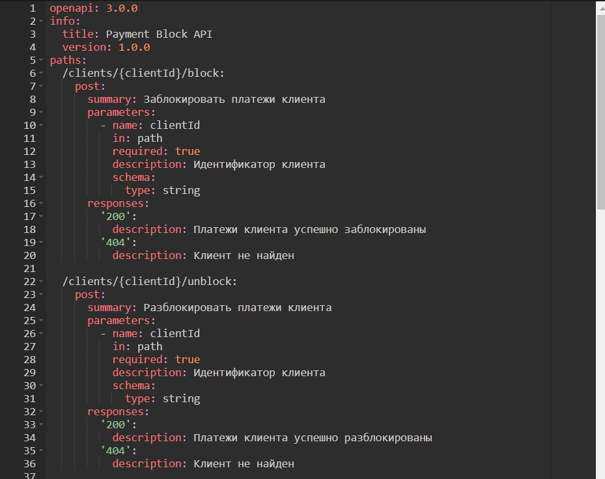

Рисунок 1 – Спецификация endpoint’ов (1)

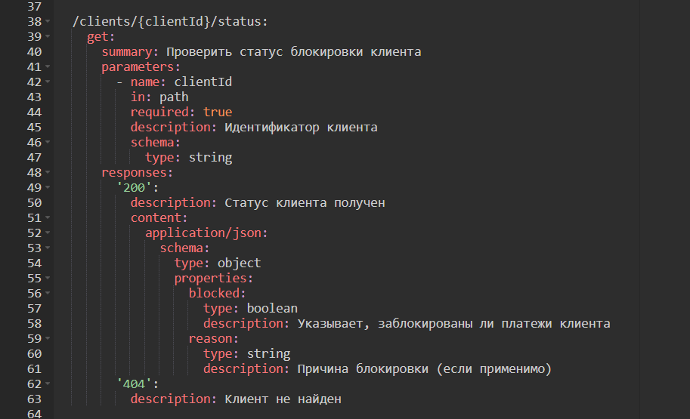

Рисунок 2 – Спецификация endpoint’ов (2)

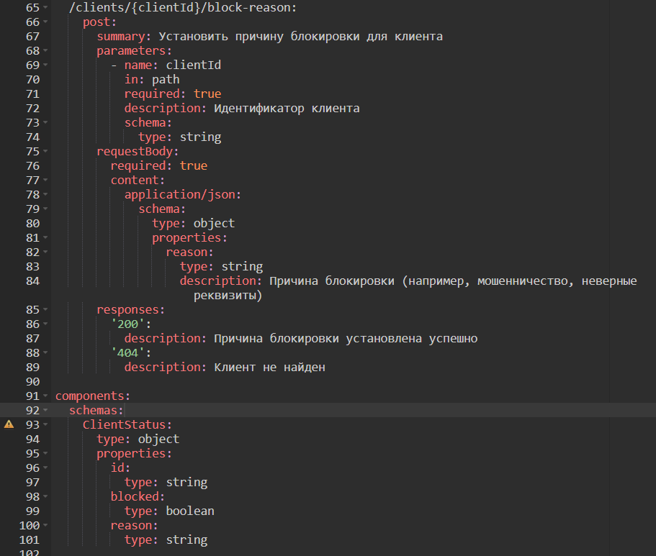

Рисунок 3 – Спецификация endpoint’ов (3)

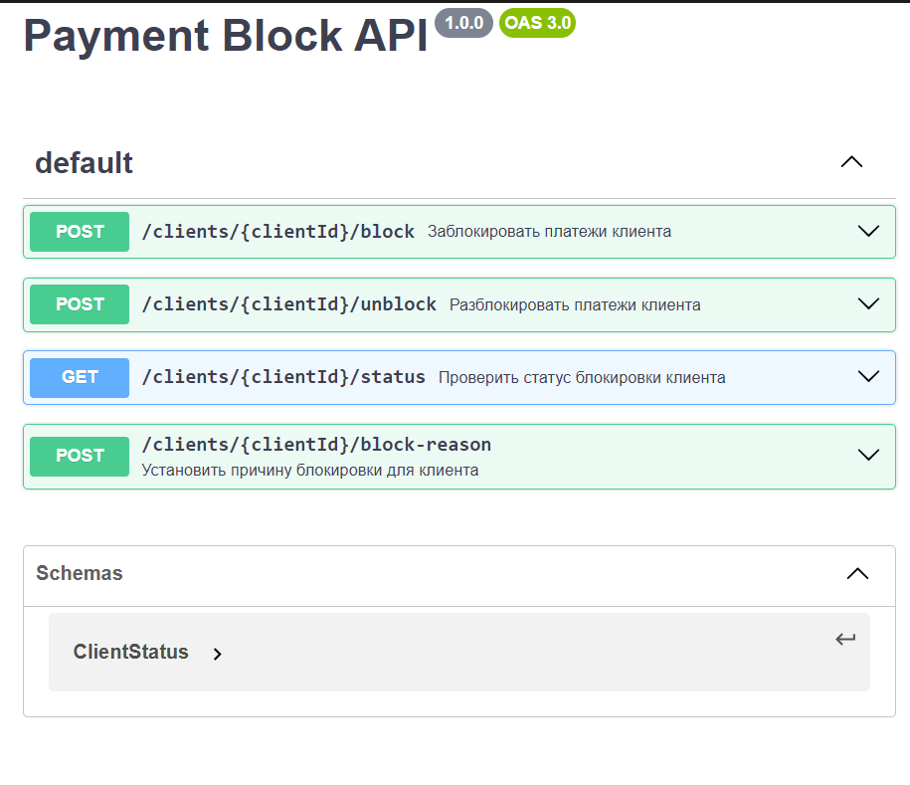

Рисунок 4 – Спецификация endpoint’ов (4)

1. **Структура хранения информации в БД**

Предлагаемая структура базы данных содержит следующие таблицы:

clients (клиенты) с атрибутами:

* client_id (UUID, PRIMARY KEY) — уникальный идентификатор клиента;
* name (VARCHAR) — имя клиента;
* created_at (TIMESTAMP) — дата и время создания записи;
* updated_at (TIMESTAMP) — дата и время последнего обновления записи.

payment_blocks (блокировки платежей) с атрибутами:

* block_id (UUID, PRIMARY KEY) — уникальный идентификатор блокировки;
* client_id (UUID, FOREIGN KEY) — идентификатор клиента, которому принадлежит блокировка;
* blocked (BOOLEAN) — статус блокировки (TRUE - заблокирован, FALSE - разблокирован);
* reason (VARCHAR) — причина блокировки (например, мошенничество, неверные реквизиты);
* created_at (TIMESTAMP) — дата и время создания записи о блокировке;
* updated_at (TIMESTAMP) — дата и время последнего обновления записи о блокировке.

Помимо этого, предлагаются следующие варианты запросов к базе данных, написанные на языке SQL:

Для блокировки клиента:

INSERT INTO payment_blocks (client_id, blocked,

reason, created_at, updated_at)

VALUES ('<client_id>', TRUE, '<reason>', NOW(),

NOW());

Для разблокировки клиента:

UPDATE payment_blocks

SET blocked = FALSE, updated_at = NOW()

WHERE client_id = '<client_id>';

Для проверки статуса блокировки:

SELECT blocked, reason

FROM payment_blocks

WHERE client_id = '<client_id>';

Для установки причины блокировки:

UPDATE payment_blocks

SET reason = '<new_reason>', updated_at = NOW()

WHERE client_id = '<client_id>' AND blocked = TRUE;